# 10 AI Game Dan Animation Enemy

|  |  |  |
| --- | --- | --- |
| **NIM** | : | 2118055 |
| **Nama** | : | Ridho Arif Wicaksono |
| **Kelas** | : | B |
| **Asisten Lab** | : | Difa Fisabililah (2118052) |

## 1.1 Tugas : AI Game Dan Character Enemy

1. Masuk kedalam unity

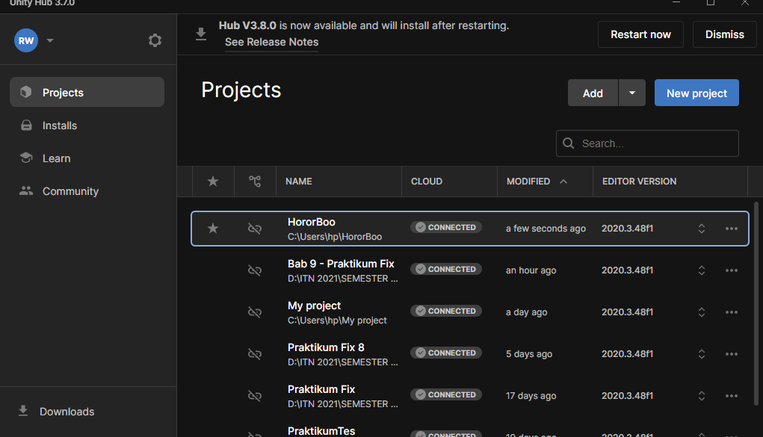

Gambar 10. 1 Unity Hub

1. Setelah itu masuk kedalam project sebelumnya

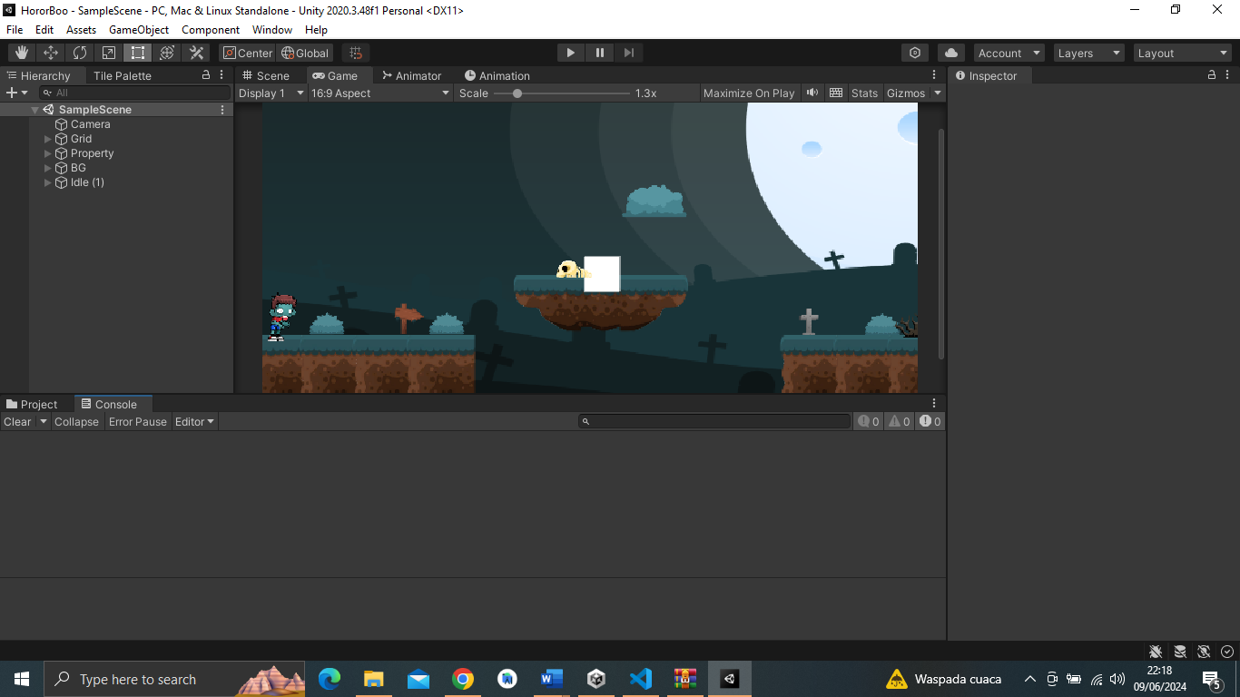

Gambar 10. 2 Project Sebelumnya

1. Masuk kedalam jendela animator, lalu klik icon plus yang ada lalu buat Trigger baru beri nama Attack

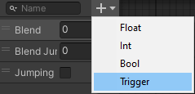

Gambar 10. 3 Membuat Trigger

1. setelah itu buat layer baru di dalam Idle(1) player bernama firepoint, firepoint ini merupakan Lokasi untuk menembak



Gambar 10. 4 Membuat FirePoint

1. Masuk pada inspector Firepoint lalu ubah icon Firepoint menjadi bulat

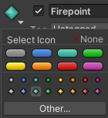

Gambar 10. 5 Merubah Icon Fire Point

1. Dalam hierarki tambahkan Bone(2) dan ubah nama menjadi firebone, firebone ini merupakan bahan yang akan ditembakan kedam musuh

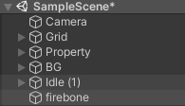

Gambar 10. 6 Menambahkan Bone(2)

1. Setelah itu klik firebone dan tambahkan komponen Circle Colider 2D dan Riggid Body 2D, pada isTrigger klik centang dan Gravity Scale klik 1

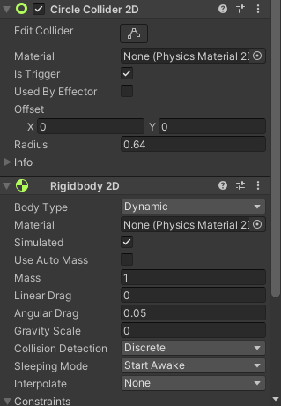

Gambar 10. 7 Menambahkan Komponen Baru

1. Buat folder beru bernama resource pada folder Tugas Praktikum, lalu drag drop firebone kedalam folder resource

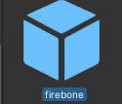

Gambar 10. 8 Membuat Folder Resource

1. Pada kode program Player tambahkan kode berikut di bawah deklarasi class

|  |
| --- |
| public class Player : MonoBehaviour  {  public Animator animator;  public GameObject bullet;  public Transform firePoint;  //.... isi dari kelas  } |

1. Dibawah method fixedUpdate() tambahkan kode program berikut

|  |
| --- |
| IEnumerator Attack()  {  animator.SetTrigger("Attack");  yield return new WaitForSeconds(0.25f);  float direction = 0;  if(!facingRight){  direction = -1f;  } else {  direction = 1f;  }    GameObject fireball = Instantiate(bullet, firePoint.position, Quaternion.identity);  ireball.GetComponent<Rigidbody2D>().velocity = new Vector2(direction * 10f, 0);  Destroy(fireball, 2f);  } |

1. Pada method void Update() masukan kode program berikut, ketika keyboard dilik C maka akan memanggil method Attack() yang sudah dibuat pada point 10

|  |
| --- |
| if (Input.GetKeyDown(KeyCode.C))  {  StartCoroutine(Attack());  } |

1. Pada inspector player atur firepoint masukan firepoint yang sudah dibuat beserta bullet, bullet ini merupakan tembakan player sedangkan firepoint adalah titik tembak user

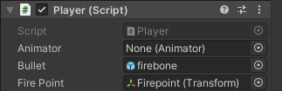

Gambar 10. 9 Mengatur Fire Point Dan Bullet

1. Buat script baru pada folder Script bernama Attack

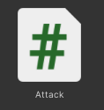

Gambar 10. 10 Script Attack

1. Isi script Attack.cs dengan script berikut, script Attack digunakan untuk mendestroy enemy ketika terkena tembakan

|  |
| --- |
| using System.Collections;  using System.Collections.Generic;  using UnityEngine;  public class Attack : MonoBehaviour  {  private void OnTriggerEnter2D(Collider2D collision)  {  if (collision.gameObject.CompareTag("Enemy"))  {  Destroy(gameObject);  Destroy(collision.gameObject);  }  }} |

1. Tambahkan script Attack.cs pada file prefab firebone

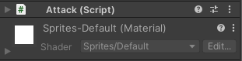

Gambar 10. 11 Kode Program Pada Prefab Firebone

1. Tambahkan Idle(1) pada hirarki dan ubah namanya menjadi enemy



Gambar 10. 12 Hirearku Enemu

1. Setelah itu tambahkan komponen Capsule Colider 2D

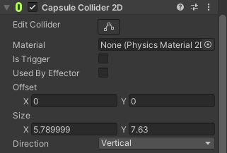

Gambar 10. 13 Capsule Colider

1. Setelah itu tambah opposum (npc non-penyerang) dengan cara tambahkan file Walk(1) kedalam hierarki project



Gambar 10. 14 Opposum npc

1. Setelah itu tambahkan komponen baru bernama Capsule Colider 2D

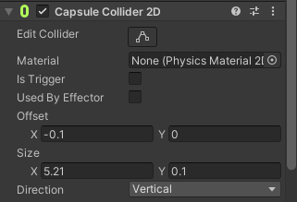

Gambar 10. 15 Capsule Colider

1. Tambahkan komponen Rigid Body 2D dan atur Body Typenya menjadi Kinematic

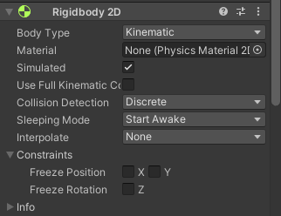

Gambar 10. 16 Komponen Rigidbody 2D

1. Setelah itu tambah opposum2 dengan cara tambahkan file Walk(1) kedalam hierarki project



Gambar 10. 17Opposum npc

1. Setelah itu tambahkan komponen baru bernama Capsule Colider 2D



Gambar 10. 18 Capsule Colider

1. Tambahkan komponen Rigid Body 2D atur menjadi Kinematic



Gambar 10. 19 Komponen Rigidbody 2D

1. Masuk kedalam tab animation pada opposum

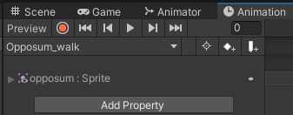

Gambar 10. 20 Tab Animation

1. Lalu buat animasi baru dengan cara klik Create an animation clip

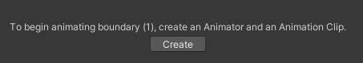

Gambar 10. 21Animation Clip

1. Beri nama Opposum_walk.anim

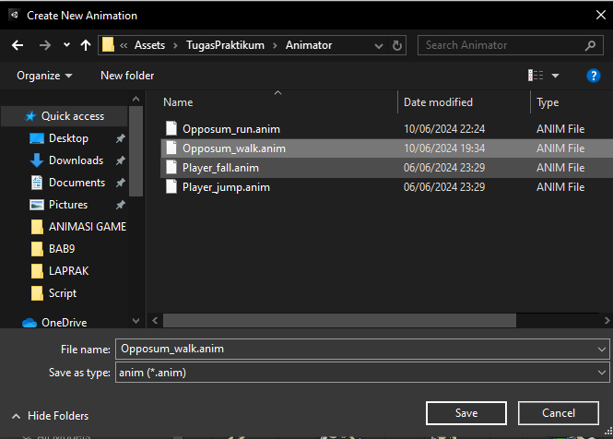

Gambar 10. 22 Opposum Walk Animasi

1. Setelah itu cari gambar Walk(1) s.d Walk(10) drag dop kedalam lembar animasi dan perpanjang waktu animasi menjadi 30 detik

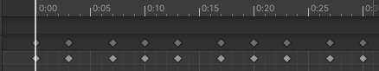

Gambar 10. 23 Animasi Walk

1. Buat scrip yang bernama Enemy_Behavior, isi dengan kode program berikut

|  |
| --- |
| using System.Collections;  using System.Collections.Generic;  using UnityEngine;  public class Enemy_Behavior : MonoBehaviour  {  [SerializeField] float moveSpeed = 1f;  Rigidbody2D rb;  void Start()  {  rb = GetComponent<Rigidbody2D>();  }  void Update()  {  if (isFacingRight())  {  rb.velocity = new Vector2(moveSpeed, 0f);  }  else  {  rb.velocity = new Vector2(-moveSpeed, 0f);  }  }  private bool isFacingRight()  {  return transform.localScale.x > Mathf.Epsilon;  }  private void OnTriggerExit2D(Collider2D collision)  {  transform.localScale = new Vector2(-transform.localScale.x, transform.localScale.y);  }  } |

1. Buat script baru bernama Enemy_AI.cs lalu isi dengan kode program berikut, lalu arahkan pada hierarki enemy

|  |
| --- |
| using System.Collections;  using System.Collections.Generic;  using UnityEngine;  public class Enemy_AI : MonoBehaviour  {  public float speed; // Kecepatan gerakan musuh  public float lineOfSite; // Jarak penglihatan musuh  private Transform player; // Transform dari pemain  private Vector2 initialPosition; // Posisi awal musuh  // Use this for initialization  void Start()  {  // Mencari pemain berdasarkan tag  player = GameObject.FindGameObjectWithTag("Player").transform;  // Menyimpan posisi awal musuh  initialPosition = GetComponent<Transform>().position;  }  // Update is called once per frame  void Update()  {  // Menghitung jarak antara musuh dan pemain  float distanceToPlayer = Vector2.Distance(player.position, transform.position);  // Jika pemain berada dalam jarak penglihatan musuh  if (distanceToPlayer < lineOfSite)  {  // Musuh bergerak menuju pemain  transform.position = Vector2.MoveTowards(this.transform.position, player.position, speed * Time.deltaTime);  }  else  {  // Musuh kembali ke posisi awal  transform.position = Vector2.MoveTowards(transform.position, initialPosition, speed * Time.deltaTime);  }  }  // Untuk menggambar jarak penglihatan musuh di editor  private void OnDrawGizmosSelected()  {  Gizmos.color = Color.red;  Gizmos.DrawWireSphere(transform.position, lineOfSite);  }  } |

1. Setelah itu buka script Player.cs tamahkan kode berikut di bawah deklarasi kelas

|  |
| --- |
| public int nyawa;  [SerializeField] Vector3 respawn_loc;  public bool play_again; |

1. Tambahkan scrip berikut di dalam method Update()

|  |
| --- |
| if(nyawa < 0){  playAgain();  }  if(transform.position.y < -10)  {  play_again = true;  playAgain();  } |

1. Tambahkan method playAgain()

|  |
| --- |
| void playAgain()  {  if(play_again == true)  {  nyawa = 3;  transform.position = respawn_loc;  play_again = false;  }  } |

1. Buat script baru bernama EnemyAttack.cs isi dengan kode program berikut, script ini digunakan untuk aksi dari Enemy untuk mengurngi nyawa player

|  |
| --- |
| using System.Collections;  using System.Collections.Generic;  using UnityEngine;  public class EnemyAttack : MonoBehaviour  {  [SerializeField] private Player Object;  void Start()  {  if (Object == null)  {  Object = GameObject.FindWithTag("Player").GetComponent<Player>();  }  }  void OnTriggerEnter2D(Collider2D other)  {  if (other.CompareTag("Player"))  {  Object.nyawa--;  if (Object.nyawa < 0)  {  Object.play_again = true;  } } }} |

1. Pada hierarki Idle(1) inspector pada property Nyawa menjadi 10

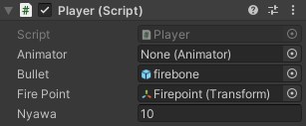

Gambar 10. 24 Mengisi Nyawa

**Link Github Pengumpulan**

Link : https://github.com/arifmalabar/2118055_PRAK_ANIGAME.git